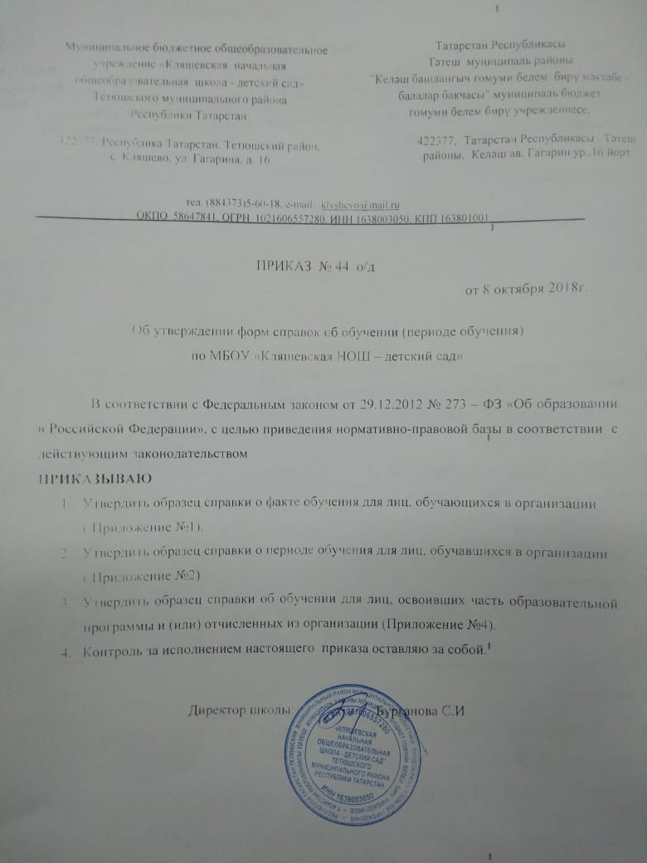

Приложение №1 к приказу № 44 о/д от 8.10. 2018г.
.

Образец справки о факте обучения для лиц, обучающихся в организации

Справка дана ____________________________________________________,
в том, что он (а) в 20___ - 20___ учебном году обучается в ____ классе муниципального бюджетного общеобразовательного учреждения «Кляшевская начальная общеобразовательная школа – детский сад» Тетюшского муниципального района Республики Татарстан».
Справка дана для предъявления по месту требования.
Основание: книга приказов по учащимся муниципального бюджетного общеобразовательного учреждения «Кляшевская начальная общеобразовательная школа – детский сад» Тетюшского муниципального района Республики Татарстан».

Директор ___________________________
(И.О. Фамилия)
М.П.

Приложение № 2 к приказу № 44 о/д от 8.10. 2018г.

Образец справки о периоде обучения для лиц, обучавшихся в организации
Дана ________________________________________________________, «_____» ______ __________года рождения, в том, что он (а) действительно обучался (обучалась) в муниципальном бюджетном общеобразовательном учреждении «Кляшевская начальная общеобразовательная школа – детский сад» Тетюшского муниципального района Республики Татарстан».
с «______» _________ ______года (приказ о зачислении в _____ класс № _____ от «______» _________ ______года) по «______» _________ ______года (приказ о выбытии из _____ класс №-_____ от «______» _________ ______года)
Справка дана для предъявления по месту требования.
Директор _________________________________
(И.О. Фамилия)
М.П.

Приложение № 3 к приказу № 44 о/д от 8.10. 2018г.

Образец справки об обучении для лиц, освоивших часть образовательной программы и (или) отчисленных из организации
Данная справка выдана ___________________________________________________
дата рождения «_____»________________ _____г. в том, что он(а) с «_____» ___________ 20_____г. по «_____» __________ 20____г. обучался (обучалась) в муниципальном бюджетном общеобразовательном учреждении «Кляшевская начальная общеобразовательная школа – детский сад» Тетюшского муниципального района Республики Татарстан».
по образовательным программам_______________________________________________
в ____________учебном году в _______ классе и получил (а) по учебным предметам следующие отметки (количество баллов):
№ | Наименование учебных предметов, курсов, дисциплин | Отметки за 20____/20_____ учебный год (_____класс)
№ | Наименование учебных предметов, курсов, дисциплин | 1 четверть  (полугодие) | ___четверть  (полугодие) | Текущие отметки за __ четверть  (полугодие)
1 | 2 | 3 | 4 | 5

Директор _____________________________
(ФИО)
Дата выдачи «_______» _______20___г. регистрационный номер №__________

М.П.

